Όνομα:…………………………………………. Ημερομηνία:……………………………….
Κεφ. 12 Προβλήματα
- Η Μαίρη είχε σε ένα άλμπουμ 38 φωτογραφίες. Σήμερα έβαλε 24 φωτογραφίες ακόμη. Πόσες φωτογραφίες υπάρχουν τώρα στο άλμπουμ;
ΛΥΣΗ

Απάντηση:……………………………………………………………………………………………………………………………..

- Ο Πάνος είναι 7 ετών και ο πατέρας του είναι 41 ετών. Πόση είναι η διαφορά ηλικίας μεταξύ πατέρα και γιου;
ΛΥΣΗ

Απάντηση:……………………………………………………………………………………………………………………………..
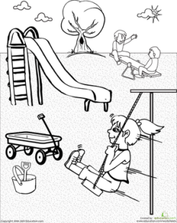
- Στην παιδική χαρά έχουν συγκεντρωθεί 23 παιδιά. Έπειτα από λίγο έρχονται 16 παιδιά ακόμη, ενώ φεύγουν 8 παιδιά. Πόσα έχουν μείνει τώρα στην παιδική χαρά;
ΛΥΣΗ
1^{η} πράξη: 2^{η} πράξη:

Απάντηση:……………………………………………………………………………………………………………………………..
- Ξανθίππη αγόρασε από το σούπερ μάρκετ μια συσκευασία που περιείχε 3 πακέτα φρυγανιές. Το κάθε πακέτο είχε 15 φρυγανιές. Πόσες είναι όλες μαζί οι φρυγανιές που αγόρασε η Ξανθίππη;

ΛΥΣΗ

Απάντηση:……………………………………………………………………………………………………………………………..

- Ο Τηλέμαχος παρατήρησε ότι η βεράντα του σπιτιού του έχει 7 σειρές πλακάκια. Κάθε σειρά έχει 14 πλακάκια. Πόσα πλακάκια έχει η βεράντα;
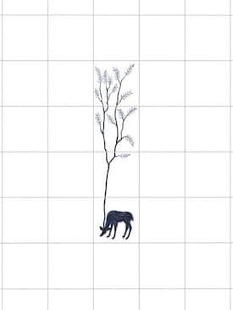
ΛΥΣΗ

Απάντηση:……………………………………………………………………………………………………………………………..

